Les requêtes MySQL
Compte rendu du contrôle TP « la cinémathèque »

Nom : Prénom :
Résultats des tests

Numéro | Intitulé de la requête | Requête saisie | Résultat (copie d'écran ou nombre d'enregistrements retournés) | validation
1 | 1. Tous les titres de films dont le genre est une comedie. Classez-les dans l'ordre alphabétique | SELECT `titre`,`annee`  FROM `Film`  WHERE genre = 'Comedie'  ORDER BY titre ASC | 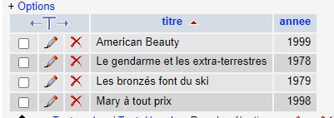
2 | 2. Nom et prénom des internautes dont l'email a pour nom de domaine cnam.fr | SELECT nom, prenom  FROM Internaute  WHERE  email LIKE ('%cnam.fr') | 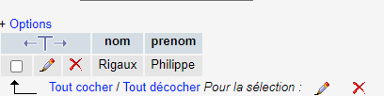
3 | 3. email des internautes qui ont mis une note inférieure ou égale à 2 | SELECT email  FROM Notation  WHERE note <= 2 | 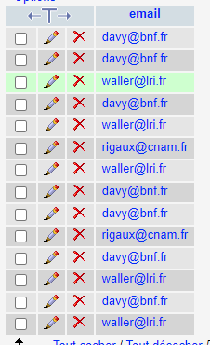
4 | 4. Nom et année de naissance des artistes nés entre 1960 et 1970. | SELECT nom,anneeNaiss  FROM Artiste  WHERE anneeNaiss > 1960 AND anneeNaiss < 1970 | 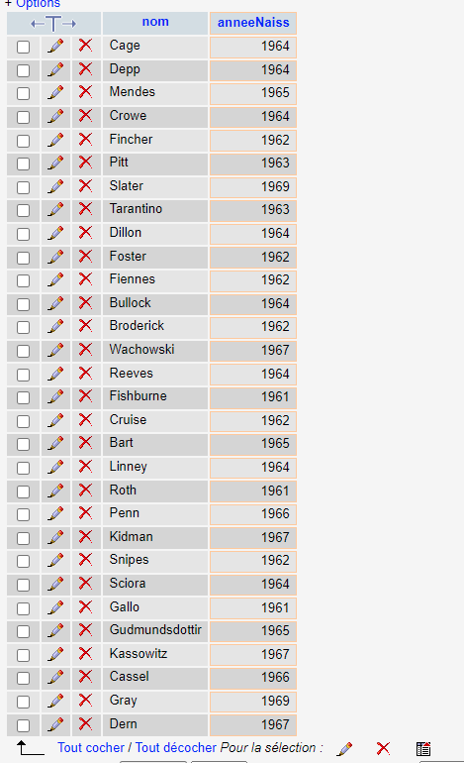
5 | 5. Titre et année de tous les films parus après 2000. | SELECT titre, annee  FROM Film  WHERE annee > 2000 | 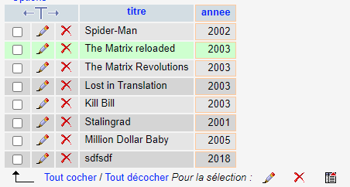
6 | 6. Tous les pays représentés dans la table films (éliminez les doublons) | SELECT nom  FROM Pays | 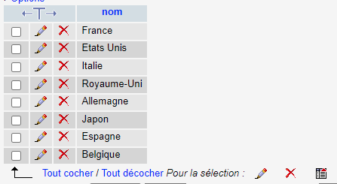
7 | 7. Lister tous les artistes de sexe féminin |  | C’est pas possible nous n’avons pas d’indication sur leur sexe !!
8 | 8. Afficher la moyenne des notes mises à tous les films pour chaque internaute (en une seule requête). Nommez " moyenne des notes " la colonne obtenue. | SELECT email, AVG(note) AS "Moyenne des notes"  FROM Notation  GROUP BY email | 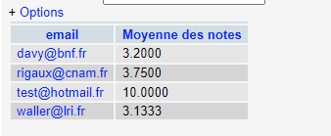
9 | 9. Afficher la note la plus basse donnée par un internaute | SELECT note  FROM Notation  ORDER BY note  LIMIT 0,1 | 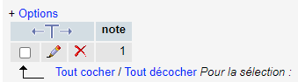
10 | 10. Lister les artistes dont le prénom commence par « AR » | SELECT prenom  FROM Artiste  WHERE prenom LIKE ('Ar%') | 
 |  |  | Jointure
1 | 1. Qui jouait le rôle de McClane (nom et prénom) ? | SELECT DISTINCT nom, prenom  FROM Artiste  INNER JOIN Role ON Artiste.idArtiste = Role.IdActeur  WHERE nomRole = "McClane" | 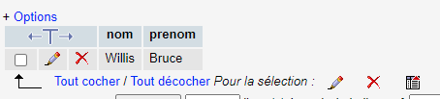
2 | 2. Qui est le réalisateur (nom et prénom) du film Léon ? | SELECT DISTINCT nom, prenom  FROM Artiste  INNER JOIN Film ON Artiste.idArtiste = Film.IdMES  WHERE Film.titre = "Léon" | 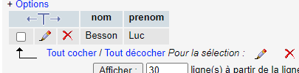
3 | 3. Quel rôle a déjà joué le metteur en scéne de Million Dollar Baby ? | SELECT nomRole  FROM Role  INNER JOIN Film ON Film.IdMES = Role.idActeur  WHERE Film.titre = "Million Dollar Baby" | 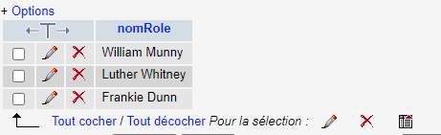
4 | 4. Lister tous les acteurs qui ont joué dans Gladiator | SELECT nom, prenom  FROM Artiste  INNER JOIN Role ON Role.idActeur = Artiste.idArtiste  INNER JOIN Film ON Role.idFilm = Film.idFilm  WHERE Film.titre = "Gladiator" | 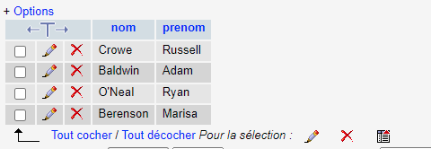
5 | 5. Lister les metteurs en scène de films français | SELECT DISTINCT nom  FROM Artiste  INNER JOIN Film ON Film.idMES = Artiste.idArtiste  WHERE Film.codePays = "FR" | 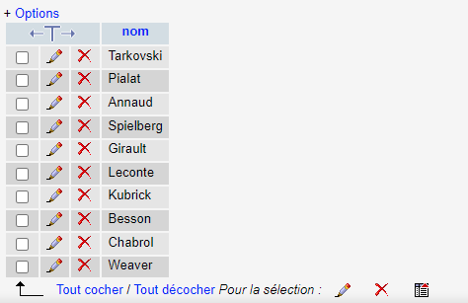
6 | 6. Lister les acteurs (Nom et prénom) qui ont déjà joué avec Leonardo Di Caprio. Donner aussi le titre du film. | SELECT DISTINCT nom,prenom  FROM Artiste  INNER JOIN Role ON Role.idActeur = Artiste.idArtiste  INNER JOIN Film ON Film.idFilm = Role.idFilm  WHERE Film.idFilm = (SELECT idFilm FROM Role INNER JOIN Artiste ON Role.idActeur = Artiste.idArtiste WHERE Artiste.nom = "DiCaprio") | 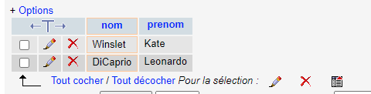  Je pensais pas y arrivé la dernière a été complexe

